Ufficio Stampa 12/07/2021

L’OPERA DALL’ARENA DI VERONA IN PRIMA SERATA SU RAI3
Cavalleria rusticana, Pagliacci e Aida nei nuovi allestimenti del Festival 2021 saranno presentate da Pippo Baudo e Antonio Di Bella dal 27 luglio per tre serate. Produzione RaiTV
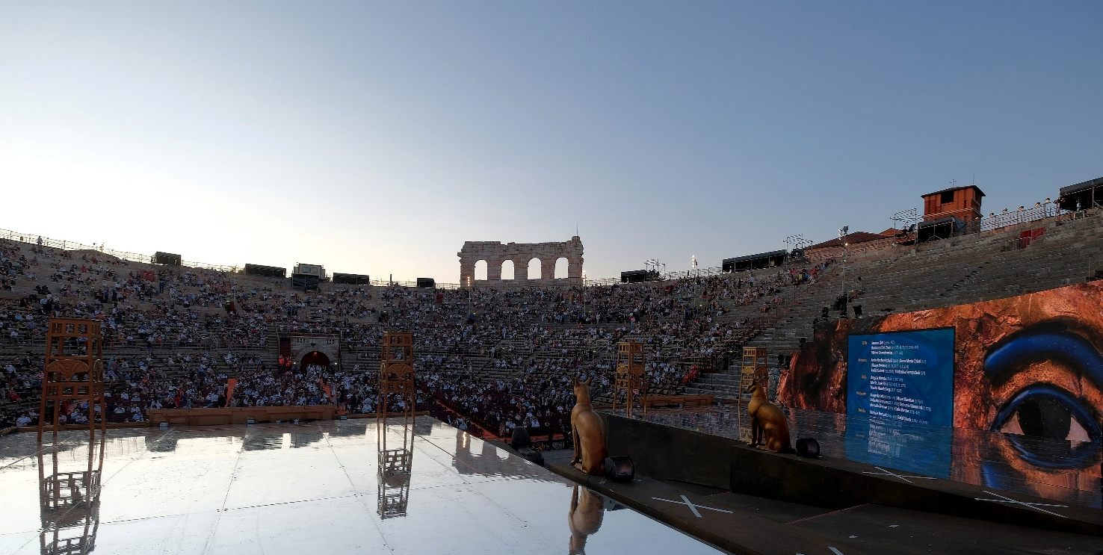

L’inaugurazione del 98° Arena di Verona Opera Festival 2021 vede finalmente il ritorno del melodramma in forma completa nella magica atmosfera del più suggestivo teatro a cielo aperto del mondo. Sul palcoscenico del millenario anfiteatro sono protagonisti tre titoli simbolo del grande repertorio e, grazie alla produzione di Rai Cultura, approdano nelle case di tutti gli Italiani nel racconto di due presentatori d’eccezione, che conoscono e amano il patrimonio musicale e teatrale italiano: Pippo Baudo e Antonio Di Bella.
Le tre nuove produzioni – le prime in forma scenica per l'Arena di Verona dopo la pandemia, ideate interamente dalle maestranze areniane con le scenografie digitali di D-wok – andranno in onda in prima serata su Rai3 in luglio e agosto e saranno replicate a settembre su Rai5. Come tutto il Festival 2021 patrocinato dal Ministero della Cultura, il video design, che integra che le scenografie architettoniche con gli imponenti ledwall all’avanguardia, si avvale di immagini provenienti da dodici fra le più prestigiose istituzioni museali, archeologiche e paesaggistiche italiane, scelte da precise scelte drammaturgiche in allestimenti completamente nuovi che conciliano spettacolarità, sicurezza, tradizione e innovazione.
Si inizia con il capolavoro di Pietro Mascagni Cavalleria rusticana, in programma in prima tv su Rai3 martedì 27 luglio alle 21.20. Sul podio è impegnato il maestro Marco Armiliato, esperto direttore d’opera italiana richiesto in tutto il mondo, mentre nel cast è protagonista la Santuzza di Sonia Ganassi, con Murat Karahan (Turiddu), Clarissa Leonardi (Lola), Amartuvshin Enkhbat (compar Alfio) e Agostina Smimmero (mamma Lucia). Gli ambienti e le tradizioni popolari siciliane ricreate dell'opera sono restituiti attraverso la proiezione di immagini attuali e storiche del Parco Archeologico e Paesaggistico della Valle dei Templi, dai Musei Vaticani e dalla Biblioteca Apostolica Vaticana. La regia tv è di Fabrizio Guttuso Alaimo. Replica su Rai5 mercoledì 15 settembre alle 21.15.
Si prosegue con Pagliacci di Ruggero Leoncavallo, proposto in un allestimento che è un omaggio al grande cinema di Federico Fellini, realizzato in collaborazione con il Museo Nazionale del Cinema di Torino e il nuovissimo Fellini Museum Rimini, in onda in prima tv martedì 3 agosto alle 21.20 su Rai3. Sul podio è ancora Marco Armiliato. Il cast internazionale vede protagonisti Marina Rebeka (Nedda), Yusif Eyvazov (Canio), Amartuvshin Enkhbat (Tonio), Riccardo Rados (Peppe), Mario Cassi (Silvio), Max René Cosotti e Dario Giorgelè. Regia tv di Fabrizio Guttuso Alaimo. Replica su Rai5 mercoledì 15 settembre alle 21.15.
Il terzo appuntamento è dedicato al capolavoro di Giuseppe Verdi: Aida, l’opera regina dell’Arena di Verona è in programma in prima tv martedì 10 agosto alle 21.00. L'allestimento utilizza immagini del Museo Egizio di Torino per narrare una vicenda che rievoca le atmosfere dell'antico Egitto. Sul podio è impegnato il giovane maestro venezuelano Diego Matheuz, al doppio debutto nel titolo verdiano e all’Arena. Sul palco sono impegnate alcune delle stelle più richieste nel panorama lirico internazionale: Angela Meade (Aida), Anita Rachvelishvili (Amneris), Jorge de Leòn (Radamès), Michele Pertusi (Ramfis), Luca Salsi (Amonasro), Simon Lim (Re), Riccardo Rados (Messaggero), Yao Bohui (Sacerdotessa). Regia tv di Fabrizio Guttuso Alaimo. Replica su Rai5 giovedì 16 settembre alle 21.15.
Cavalleria rusticana, Pagliacci e Aida sono ancora in scena nel programma del 98° Arena di Verona Opera Festival 2021, fino al 4 settembre.

Ufficio Stampa Fondazione Arena di Verona
Via Roma 7/D, 37121 Verona
tel. (+39) 045 805.1861-1905-1891-1939-1847
ufficio.stampa@arenadiverona.it - www.arena.it
Press and Media Advisor Alessia Capelletti con Marina Nocilla
consulenti@capelletti-moja.com
(+39) 347 5801910 / (+39) 338 7172263

Biglietteria
Via Dietro Anfiteatro 6/B, 37121 Verona
tel. (+39) 045 59.65.17 - fax (+39) 045 801.3287
biglietteria@arenadiverona.it - www.arena.it
Call center (+39) 045 800.51.51
Punti di prevendita Geticket

